# 一、前言

## 1.1名词解释

**网关软件(MasterNet)**:通过对语音内部系统的处理,对第三方软件提供接口支持的软件

**第三方软件(ThirdParty)**:使用网关软件的软件

## 1.2相关约定

* 第三方软件最多可以同时监听两个专网的通话组（单个网关）
* 系统可以接入多个网关，但监听数量不能超过MOTOTRBO系统信道数量
* 命令控制协议采用JSON格式
* 音频数据采用RTP协议传输
* 命令控制协议采用TCP链接传输
* 网管软件仅支持专网的组呼和第三方软件的语音交互

# 二、部署结构



# 三、业务流程

## 3.1连接

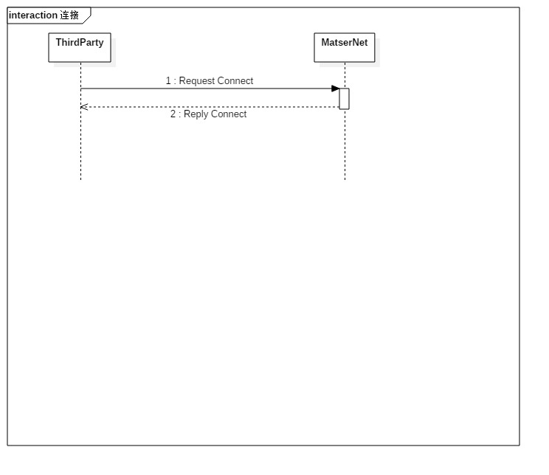

## 3.2设置

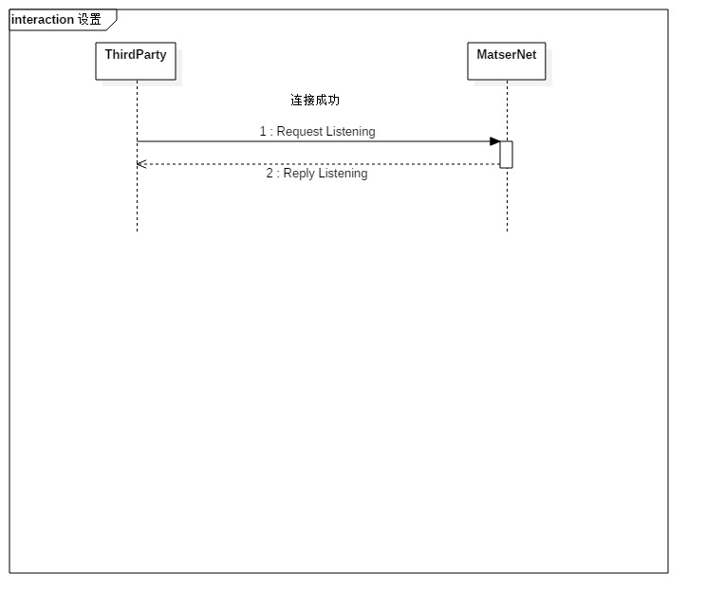

## 3.3发起组呼

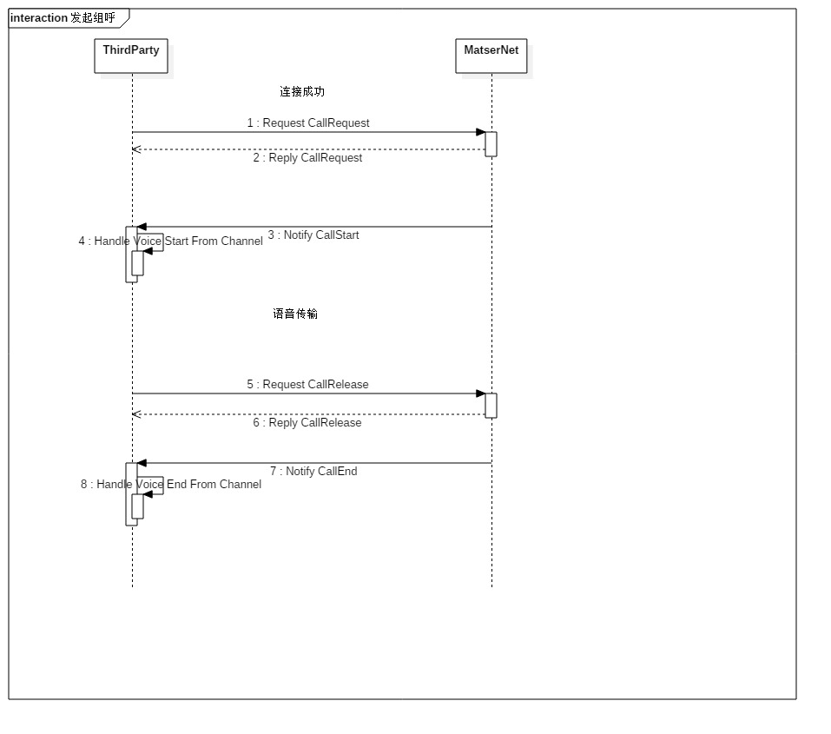

注:发起组呼存在直接失败的情况,即收到CallStart通知后会收到CallEnd通知

## 3.4收到组呼

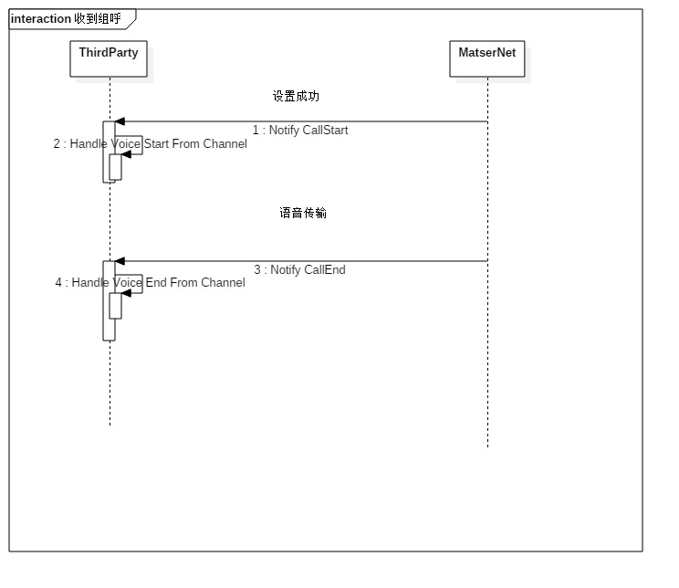

# 四、协议

**协议结构**

|  |  |  |
| --- | --- | --- |
| Head | ProtocolLength | ProtocolJson |
| 0x01 | 0x00 00 00 00(ProtocolJson的长度) | json协议 |

**ProtocolJson描述符解释**

|  |  |  |  |
| --- | --- | --- | --- |
| **Identifier** | **type** | **name** | **param** |
| 此条命令的唯一标识 | 命令类型 | 命令名称 | 参数内容 |

## 4.1 Request类

### 4.1.1 Connect

用途:连接MatserNet

示例:

*{*

*"identifier": "20171207132001135",*

*"type": "Request",*

*"name": " Connect ",*

*"param": {*

*"key": "0102030405060708090A0B0C0D0E0F1112131415161718191A1B1C1D1E1F2122232425262728292A2B2C2D2E2F"*

*}*

*}*

参数解释:key为一个48字节的授权码,其中包括使用日期,是否需要通知PTT事件信息

返回:

*{*

*"identifier": "20171207132001135",*

*"type": "Reply",*

*"name": " Connect ",*

*"param": {*

*"status": "succss",*

*"reason": ""*

*}*

*}*

参数解释:当status为fail时,reason为相关错误信息

### 4.1.2 Listening

用途:设置监听组

示例:

*{*

*"identifier": "20171207132001135",*

*"type": "Request",*

*"name": " Listening",*

*"param": {*

*"listening": {*

*"channel1": 910,*

*"channel2": 911*

*}*

*}*

*}*

参数解释: channel1 channel1监听的组ID, channel2 channel2监听的组ID.若值为0则表示未设置

返回:

*{*

*"identifier": "20171207132001135",*

*"type": "Reply",*

*"name": " Listening",*

*"param": {*

*"channel1": {*

*"status": "succss",*

*"reason": "",*

*"value": 910*

*},*

*"channel2": {*

*"status": "succss",*

*"reason": "",*

*"value": 911*

*}*

*}*

*}*

参数解释: value 当前监听组ID,当status为fail时,reason为相关错误信息

### 4.1.3 Query

用途:查询当前的监听组

示例:

*{*

*"identifier": "20171207132001135",*

*"type": "Request",*

*"name": " Query"*

*}*

参数解释:无

返回:

*{*

*"identifier": "20171207132001135",*

*"type": "Reply",*

*"name": " Query",*

*"param": {*

*"status": "succss",*

*"reason": "",*

*"listening": {*

*"channel1": 910,*

*"channel2": 911*

*}*

*}*

*}*

参数解释: 当status为fail时,reason为相关错误信息. channel1 当前channel1监听的组ID, channel2 当前channel2监听的组ID.若值为0则表示未设置

### 4.1.4 CallRequest

用途:请求通话

示例:

*{*

*"identifier": "20171207132001135",*

*"type": "Request",*

*"name": "CallRequest",*

*"param": {*

*"src": 5,*

*"dst": 910,*

*"channel": "channel1"*

*}*

*}*

参数解释: src 组呼的发起者ID,当成功发起呼叫时,会在其他手台上显示此ID,dst 目标组ID,channel 组呼语音传输通道

返回:

*{*

*"identifier": "20171207132001135",*

*"type": "Reply",*

*"name": "CallRequest",*

*"param": {*

*"status": "succss",*

*"reason": ""*

*}*

*}*

参数解释: 当status为fail时,reason为相关错误信息

### 4.1.5 CallRelease

用途:结束组呼

示例:

*{*

*"identifier": "20171207132001135",*

*"type": "Request",*

*"name": "CallRelease",*

*"param": {*

*"src": 5,*

*"dst": 910,*

*"channel": "channel1"*

*}*

*}*

参数解释: src 组呼的发起者ID,当成功发起呼叫时,会在其他手台上显示此ID,dst 目标组ID,channel 组呼语音传输通道

返回:

*{*

*"identifier": "20171207132001135",*

*"type": "Reply",*

*"name": " CallRelease",*

*"param": {*

*"status": "succss",*

*"reason": ""*

*}*

*}*

参数解释: 当status为fail时,reason为相关错误信息

## 4.2 Notify类

### 4.2.1 CallStart

用途:用于通话开始的通知

示例:

*{*

*"identifier": "20171207132001135",*

*"type": "Notify",*

*"name": "CallStart",*

*"param": {*

*"src": 5,*

*"dst": 910,*

*"channel": "channel1"*

*}*

*}*

参数解释: src 组呼的发起者ID,当成功发起呼叫时,会在其他手台上显示此ID,dst 目标组ID,channel 组呼语音传输通道,当channel为空时表示此为组呼PTT按下事件通知

### 4.2.2 CallEnd

用途:用于通话结束的通知

示例:

*{*

*"identifier": "20171207132001135",*

*"type": "Notify",*

*"name": "CallEnd",*

*"param": {*

*"src": 5,*

*"dst": 910,*

*"channel": "channel1"*

*}*

*}*

参数解释: src 组呼的发起者ID,当成功发起呼叫时,会在其他手台上显示此ID,dst 目标组ID,channel 组呼语音传输通道, 当channel为空时表示此为组呼PTT松开事件通知